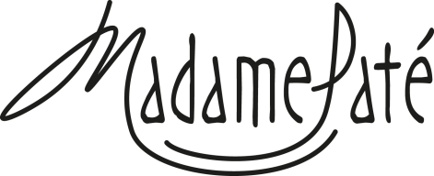
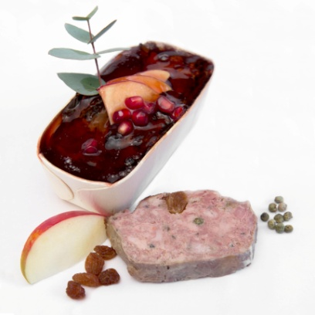
BESTELFORMULIER
Liefhebbers van klassiek Franse patés kunnen hun hart ophalen bij Madame Paté.
Als slagersdochter maakt zij de aller heerlijkste patés met grove structuur en pure smaken.
Aanhef: Dhr / Mevr Achternaam: . . . . . . . . . . . . . . . . . . . . . . . . . . . . . . . . . . . . . . . . . . . . . . . . . . . . . . . . . . . . . . .
Postcode + huisnr: . . . . . . . . . . . . . . . . . . . . . . . . . . . . . . . . . . . . . . . . . . . . . . . . . . . . . . . . . . . . . . . . . . . . . . . . . . . .
Woonplaats: . . . . . . . . . . . . . . . . . . . . . . . . . . . . . . . . . . . . . . . . . . . . . . . . . . . . . . . . . . . . . . . . . . . . . . . . . . . . . . . . .
E-mail: . . . . . . . . . . . . . . . . . . . . . . . . . . . . . . . . . . . . . . . . . . . Telefoonnummer: . . . . . . . . . . . . . . . . . . . . . . . . . . .
Bestellen:
Vul het formulier in en mail naar: inge@madamepate.nl. Of bel: 06- 11 12 13 28.
Afhalen in Amersfoort:
X Ik wil de bestelling op afspraak afhalen. Van nov t/m feb bent u welkom in de patéwinkel op Kwekersweg 7. De overige maanden op Nijverheidsweg-Noord 130-26.
Bezorgen:
X Ik wil de bestelling thuis laten bezorgen op vrijdag datum: ............... In/om Amersfoort gratis bezorgd.
De kleine lettertjes: voor maandag besteld is vrijdag geleverd. Bezorgkosten: € 5,95. Boven € 50 gratis.
Bestellingen worden na betaling bereid.
 | Paté Petit ℮ 200 gram |  | Paté Grand ℮ 800 gram |  | Totaal
Soort | Aantal  afbak | Aantal ovenvers | Aantal  afbak | Aantal ovenvers
Paté de Canard  Van 100 % eend | ... x € 8 | ... x € 8,50 | ... x €27,50 | ... x €30,95 | €
Paté de Normandie  Met appel en calvados | ... x € 7 | ... x € 7,50 | ... x €22,50 | ... x €25,95 | €
Paté d’Agneau  Voorjaarspaté van Polderlam | ... x € 7,50 | ... x € 8 | ... x €25 | ... x €27,95 | €
Paté aux Cêpes  Met gedroogde paddestoelen | ... x € 7 | ... x € 7,50 | ... x €22,50 | ... x €25,95 | €
Paté de Provence  Stevige stoere paté | ... x € 7 | ... x € 7,50 | ... x €22,50 | ... x €25,95 | €
Paté de Campagne  Boersig met ui | ... x € 7 | ... x € 7,50 | ... x €22,50 | ... x €25,95 | €
Paté aux Pruneaux  Met echte Agen pruimen | ... x € 7 | ... x € 7,50 | ... x €22,50 | ... x €25,95 | €
Wildpaté  Van wildzwijn- en reevlees | ... x € 7,50 | ... x € 8 | ... x €25 | ... x €27,95 | €
Rillettes pur Porc  Heyde Hoeve varkens | .... x € 5 (verpakt per 175 gram) |  |  |  | €
Subtotaal €

PATÉGESCHENKEN -suggesties-

 | PATÉ CARRÉ  4 soorten paté petit naar keu-ze. Verpakt in geschenkdoos | Aantal afbak | Aantal ovenvers | Totaal
 |  | ... x €25  Soorten:  -…………………….  -…………………….  -…………………….  -……………………. | ... x €28,50  Soorten:  -…………………….  -…………………….  -…………………….  -……………………. | € ………..
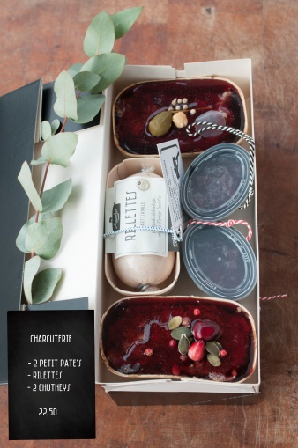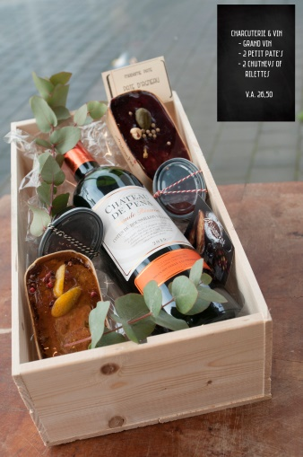  CHARCUTERIE CHARCUTERIE & VIN  2 petit patés naar keuze Grand Vin naar keuze  Rillettes Heyde Hoeve 2 petit patés naar keuze  2 Chutneys (Vijg& Cumberland) 2 Chutneys (Vijg en Cumberland) of Rillettes  ... x €22,50 ... x v.a. €27,50  Soorten patés: Soorten patés  -……………………. -…………………….  -……………………. -…………………….  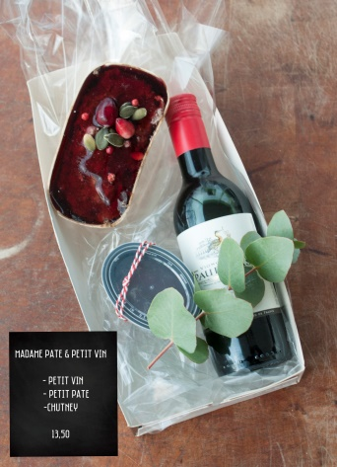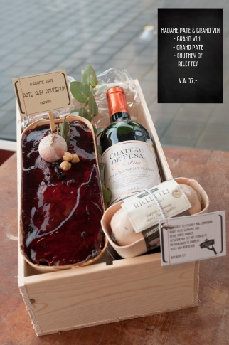  MADAME PATÉ & PETIT VIN MADAME PATÉ & GRAND VIN  Petit Vin Grand Vin naar keuze  Petit Paté naar keuze Grand Paté naar keuze  Chutney Chutney of Rillettes  ... x €13,50 ... x v.a. €37  Paté naar keuze: Paté naar keuze:  -……………………. -……………………. |  |  |  | € …………  € …………
+ eventueel verzendkosten |  |  |  | €
+ subtotaal z.o.z. |  |  |  | €
Totaal bedrag (overmaken ov.v. Madame Paté op NL21KNAB0729822095 |  |  |  | €
Betaling:
Het totaalbedrag graag overmaken op*:
NL21KNAB0729822095, t.n.v. Madame Paté o.v.v. uw naam
*Bestellingen worden na betaling vers bereid.

